Рябко Дмитро ФБ-42мп

Запуск Cassandra:

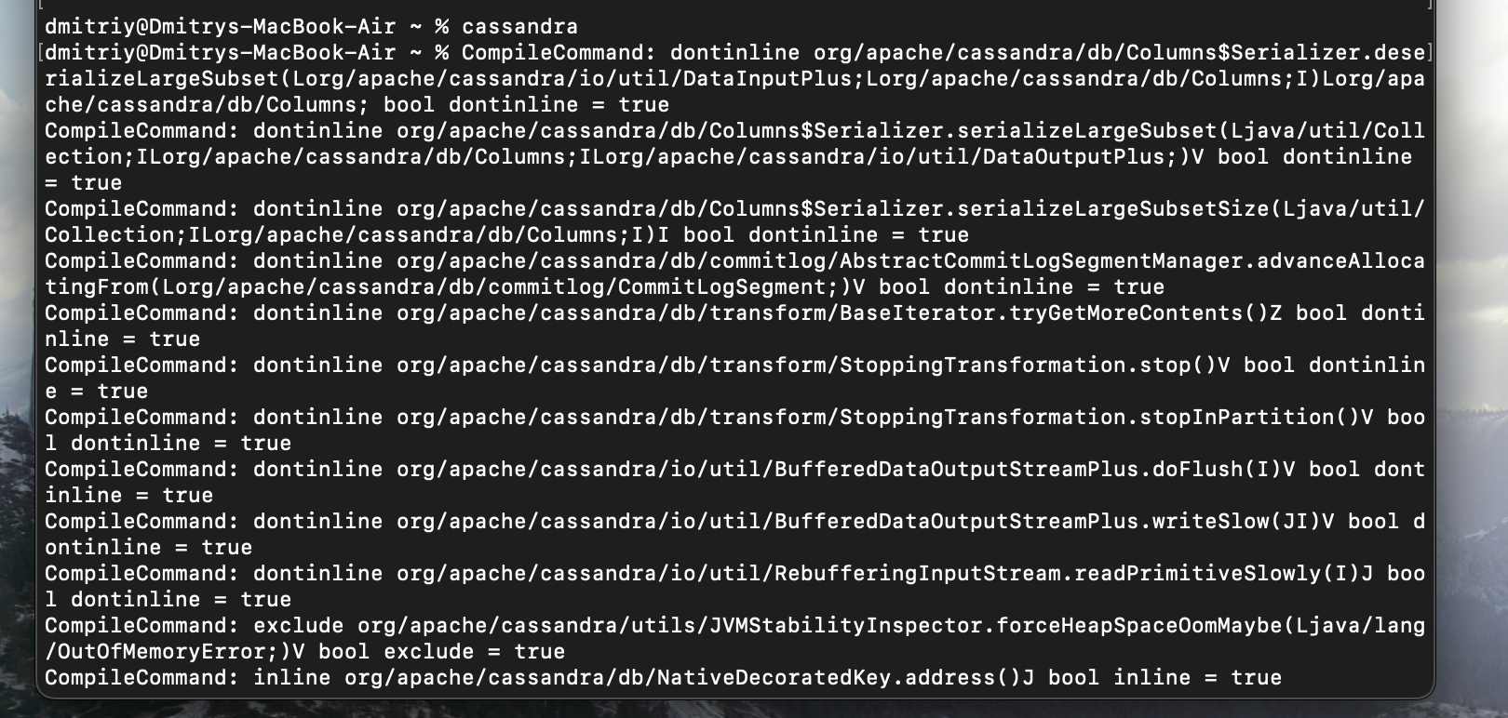

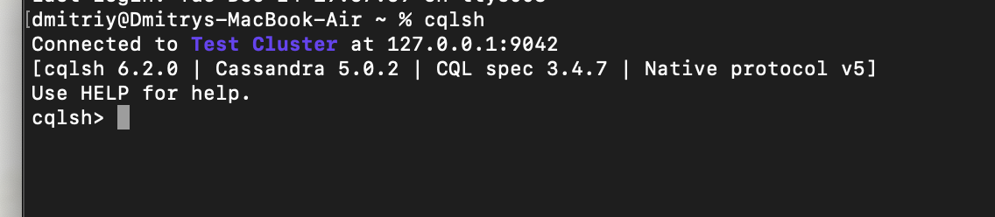

**Частина 1. Робота зі структурами даних у Cassandra**

Створення keyspace:

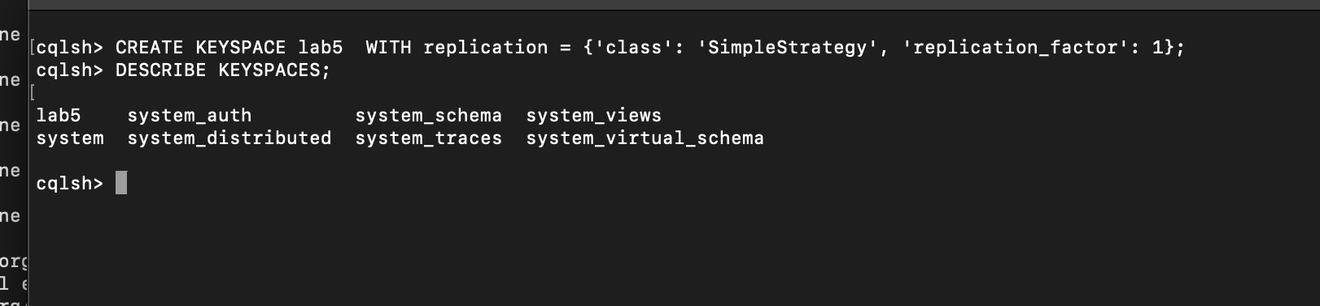

Створення таблиці:

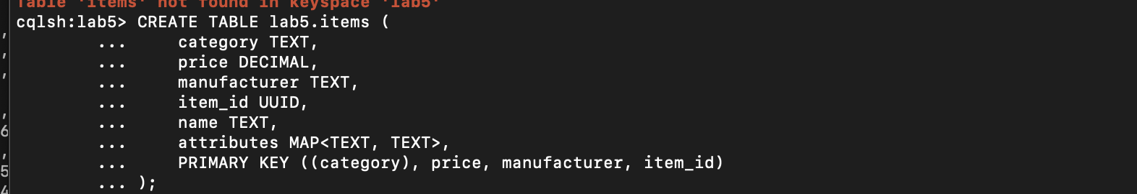

Заповнення даними таблиці:

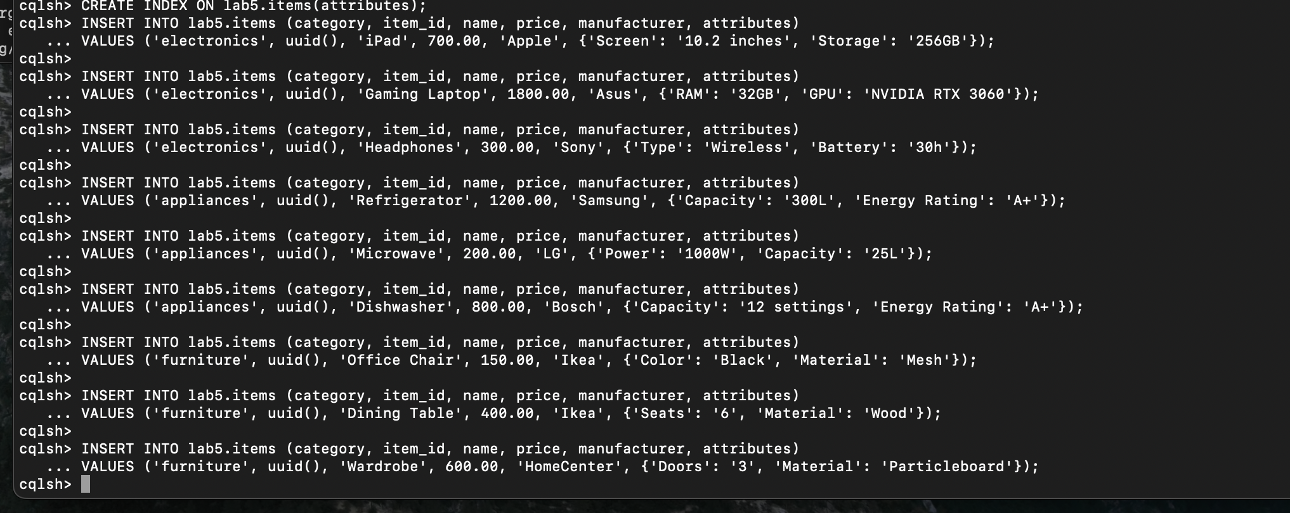

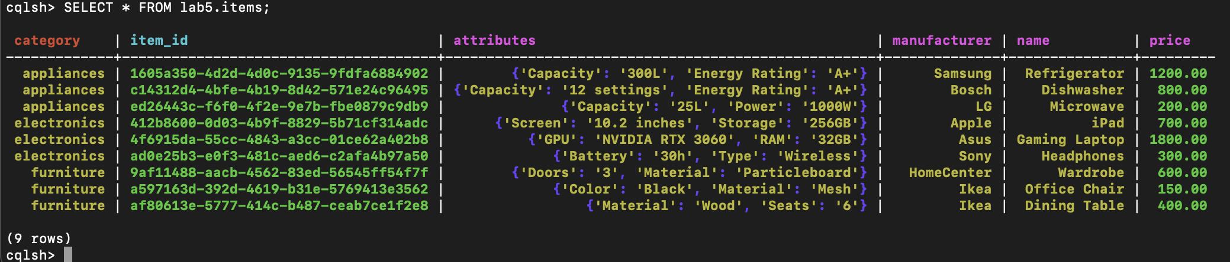

1. Напишіть запит, який показує структуру створеної таблиці (команда *DESCRIBE*)

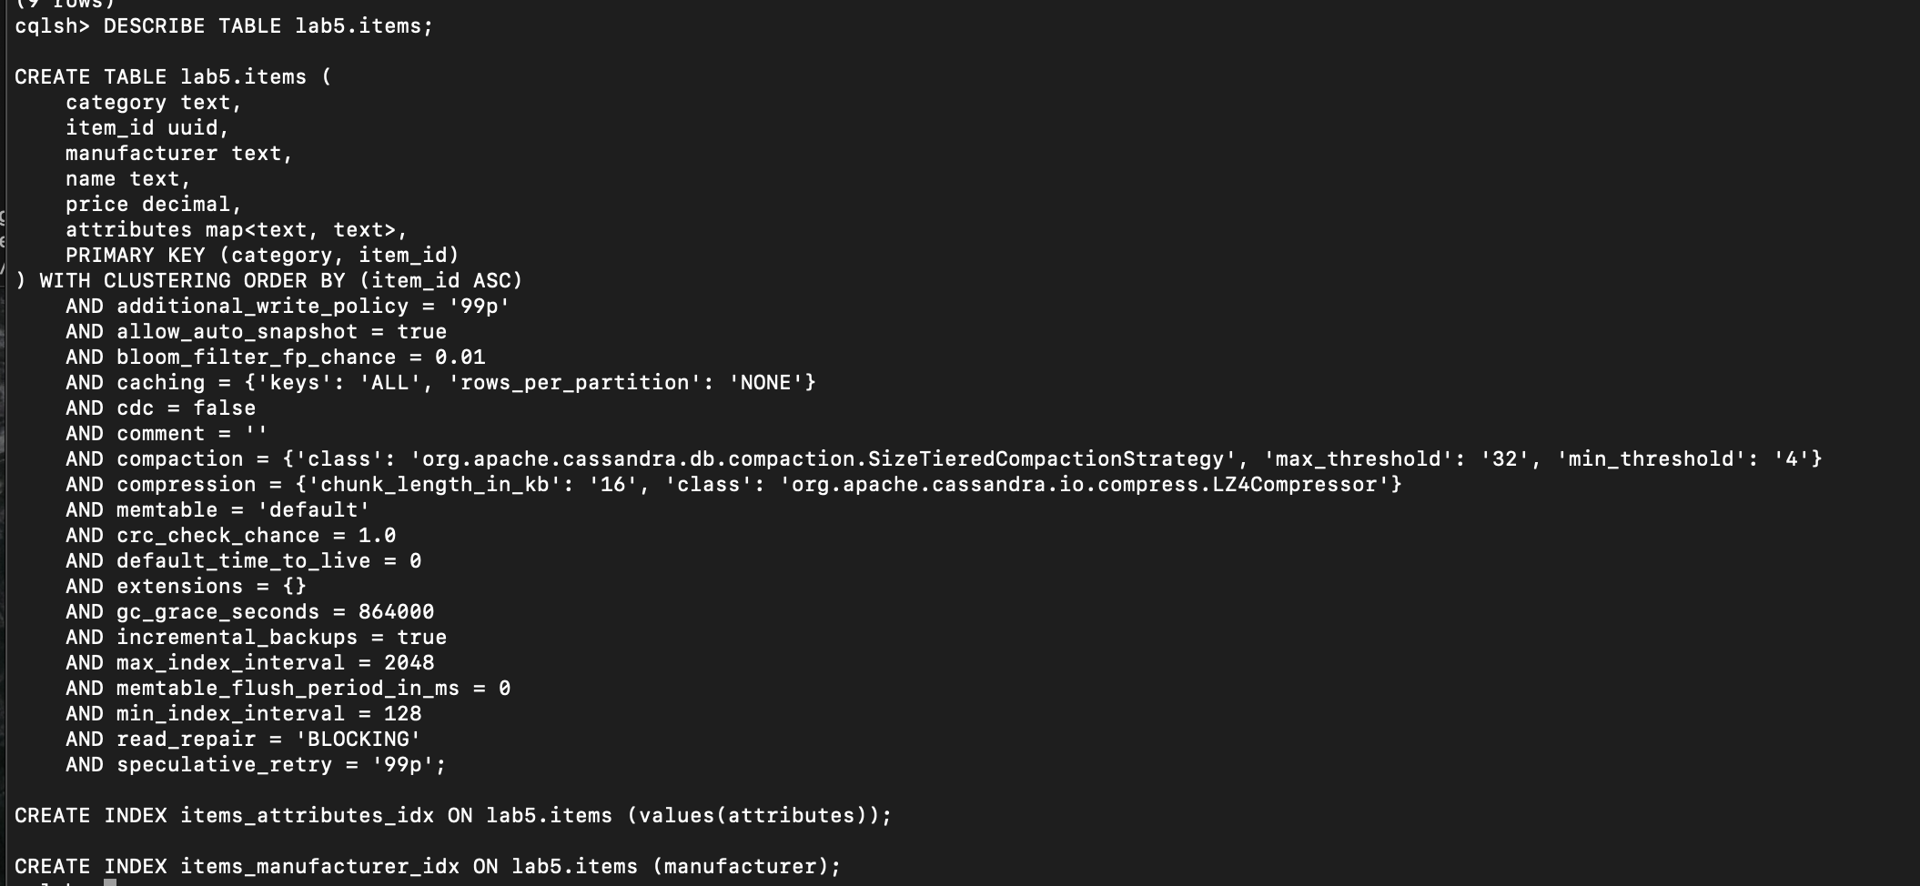

1. Напишіть запит, який виводить усі товари в певній категорії відсортовані за ціною

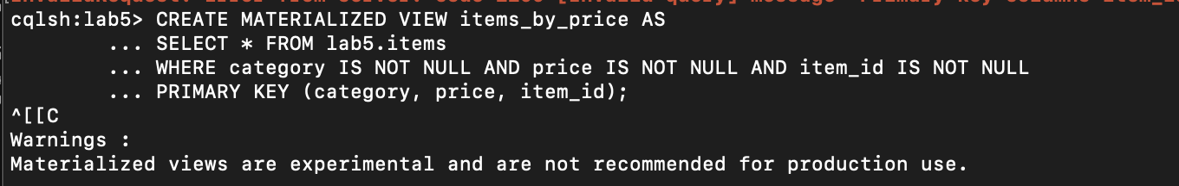

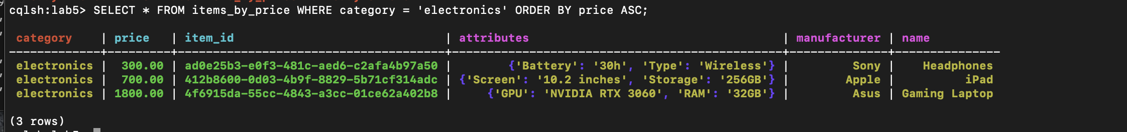

1. Напишіть запити, які вибирають товари за різними критеріями в межах певної категорії (тут де треба замість індексу використайте Matirialized view):

назва,

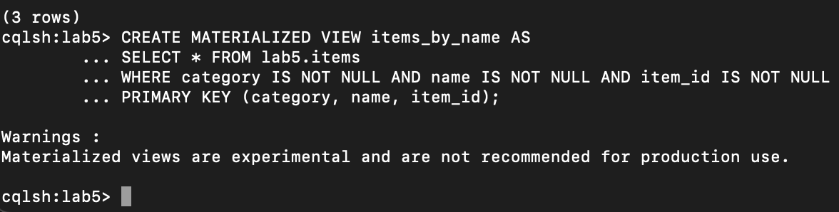

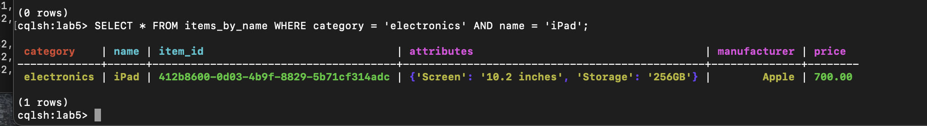

ціна (в проміжку),

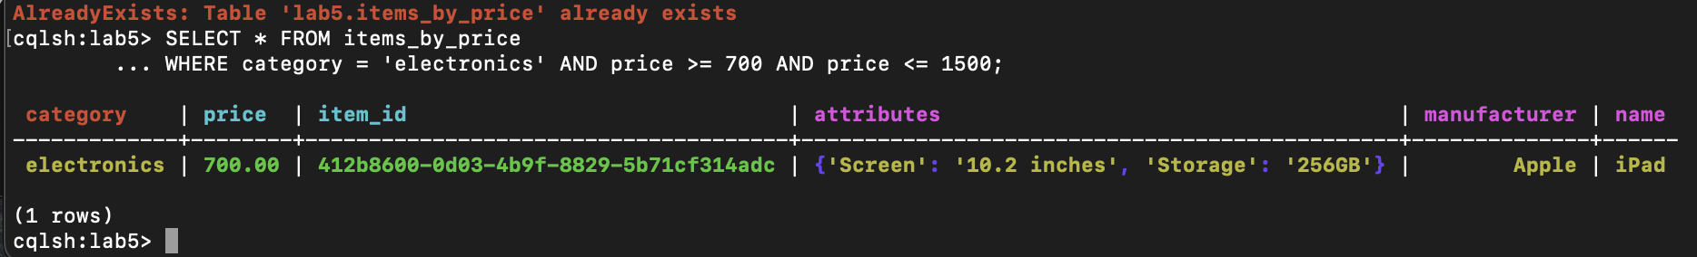

ціна та виробник

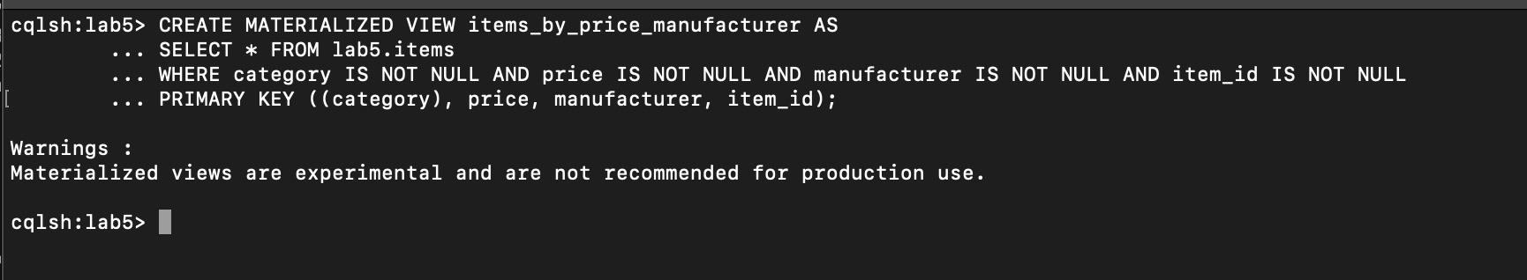

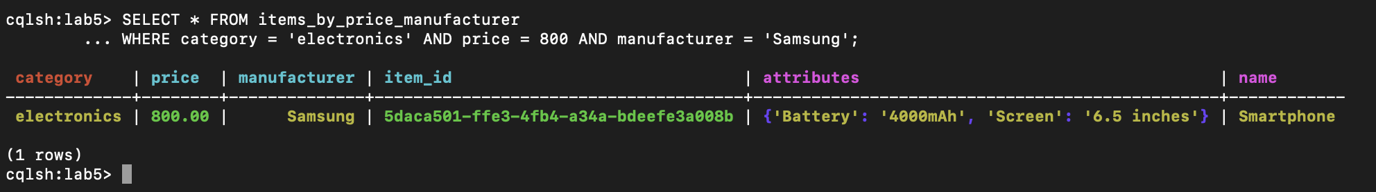

Таблиця Orders:

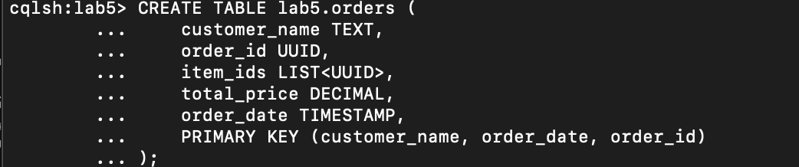

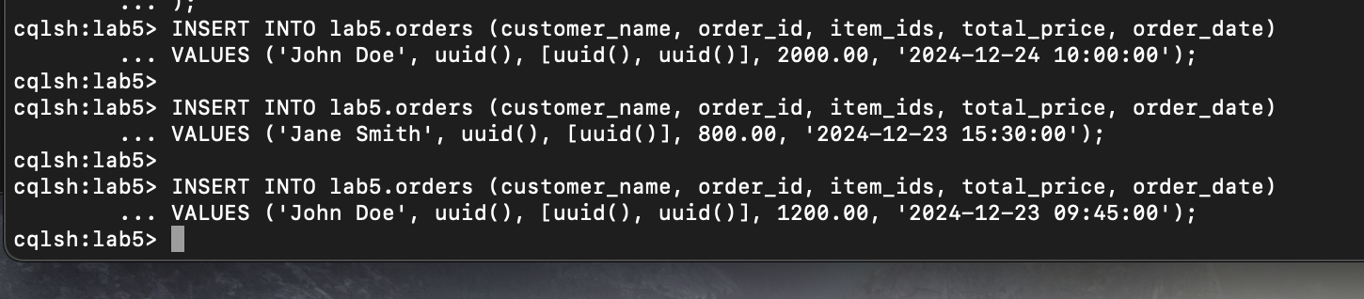

1. Напишіть запит, який показує структуру створеної таблиці (команда *DESCRIBE*)

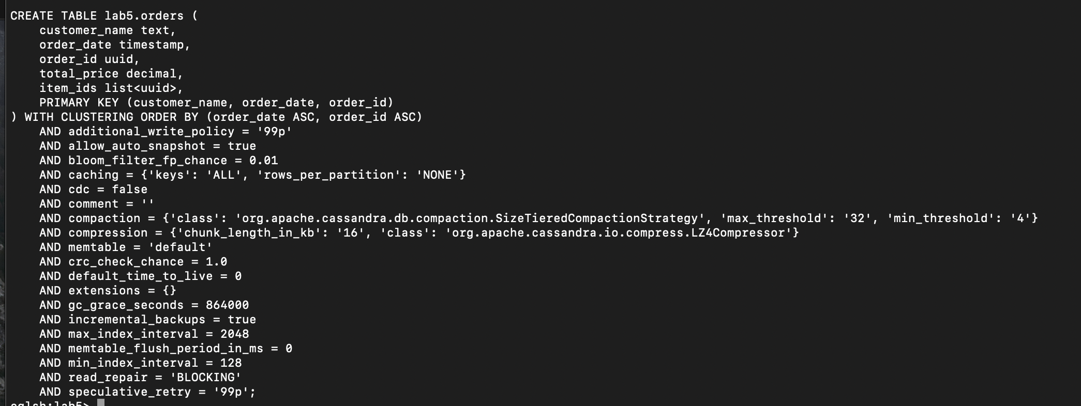

1. Для замовника виведіть всі його замовлення відсортовані за часом коли вони були зроблені

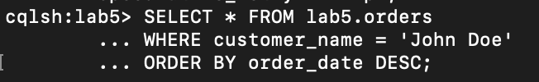



1. Для кожного замовників визначте суму на яку були зроблені усі його замовлення

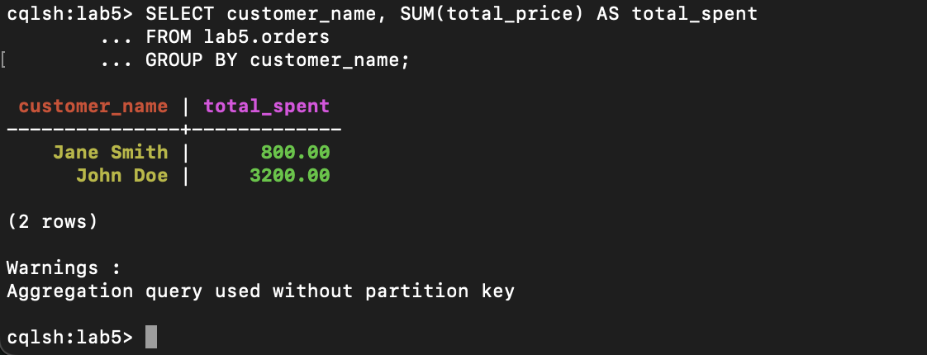

1. Для кожного замовлення виведіть час коли його ціна були занесена в базу (SELECT WRITETIME)

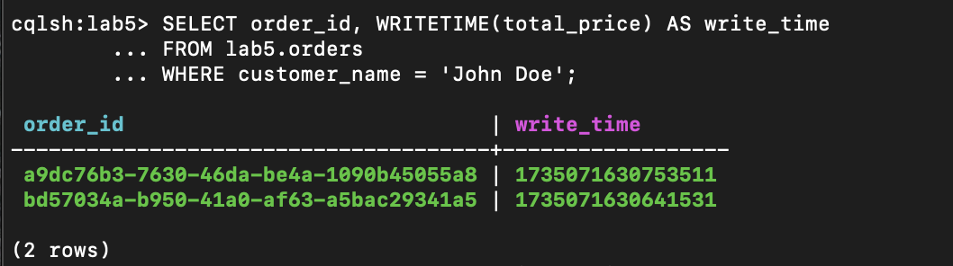

**Завдання**

1. Сконфігурувати кластер з 3-х нод:

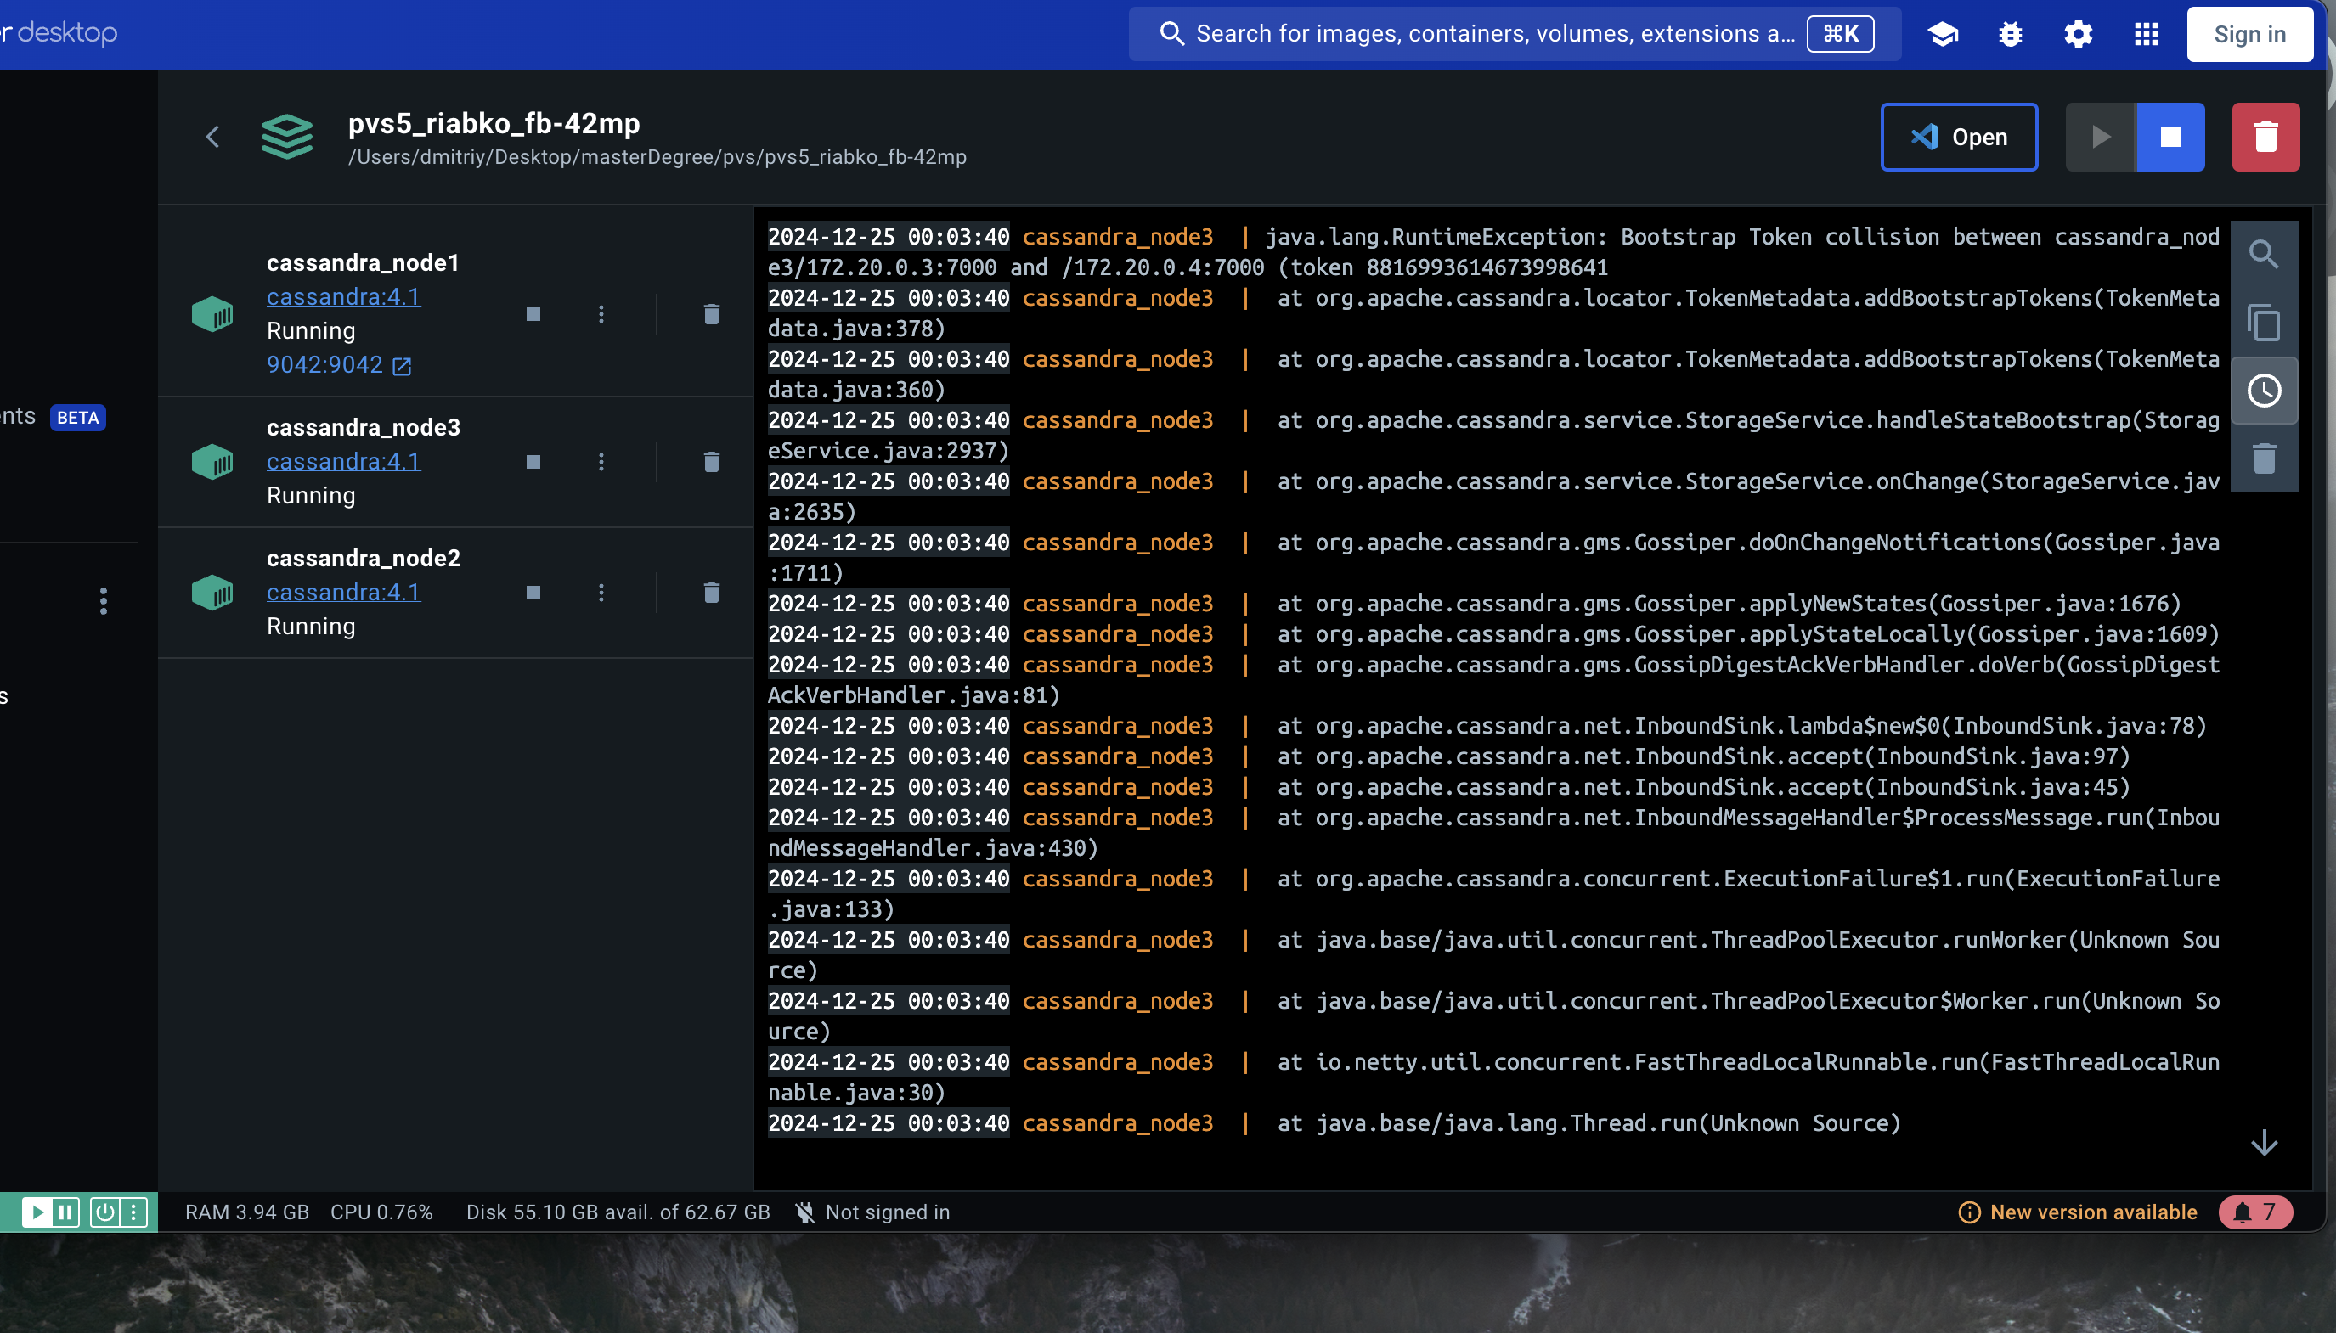

1. Перевірити правильність конфігурації за допомогою *nodetool status*

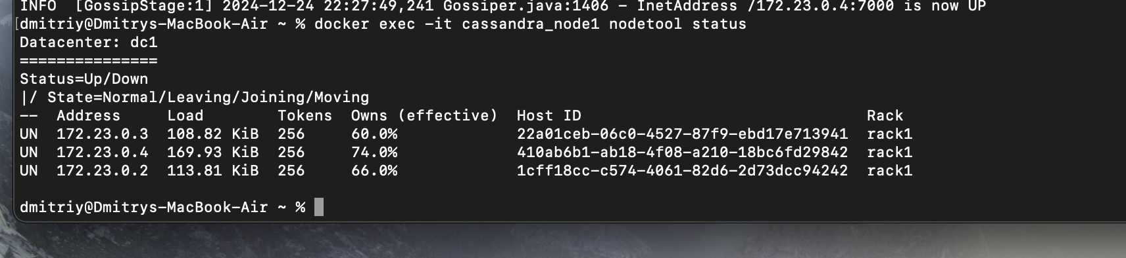

**Дуже багато часу заняло те, щоб 3 нода змогла законектитись до інших.**

**Потрібно було декілька раз обмежувати ресурси для нод.**

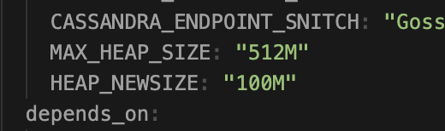

1. Викоритовуючи  *cqlsh*, створити три *Keyspace* з replication factor 1, 2, 3 з SimpleStrategy

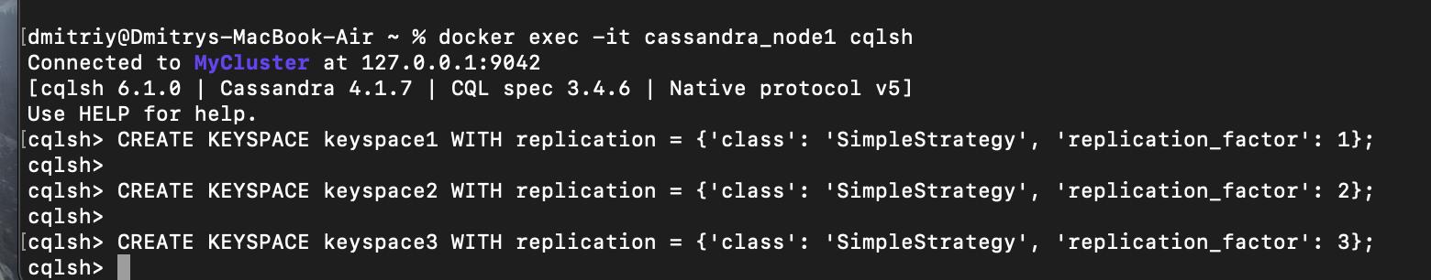

1. В кожному з кейспейсів створити прості таблиці

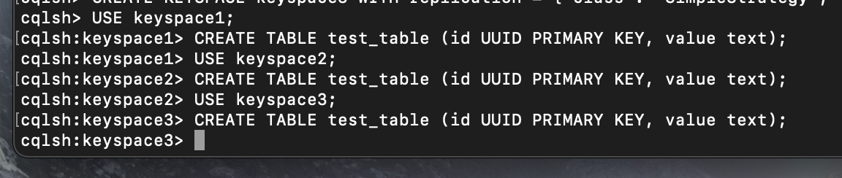

1. Спробуйте писати і читати в ці таблиці підключаюсь на різні ноди.

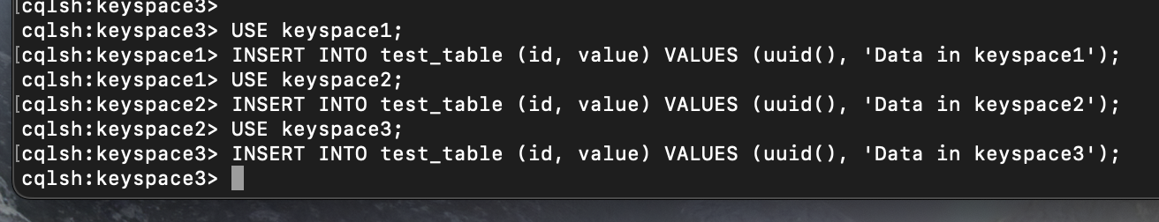

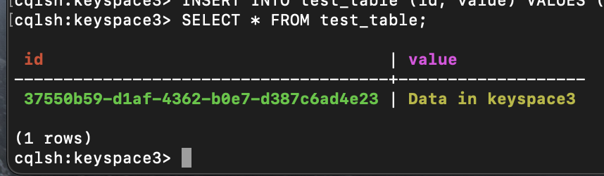

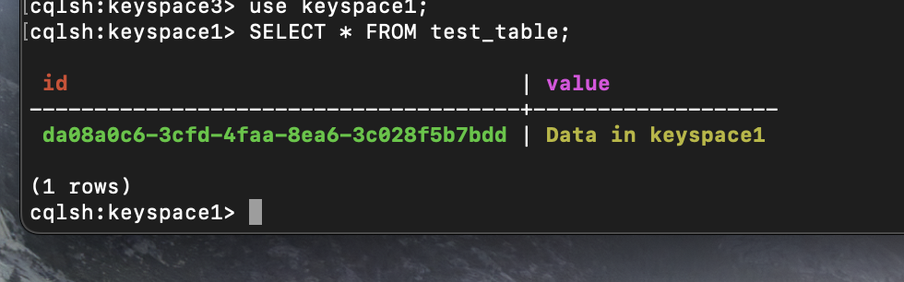

1. Вставте дані в створені таблиці і подивіться на їх розподіл по вузлах кластера для кожного з кейспесов (команда *nodetool status*)

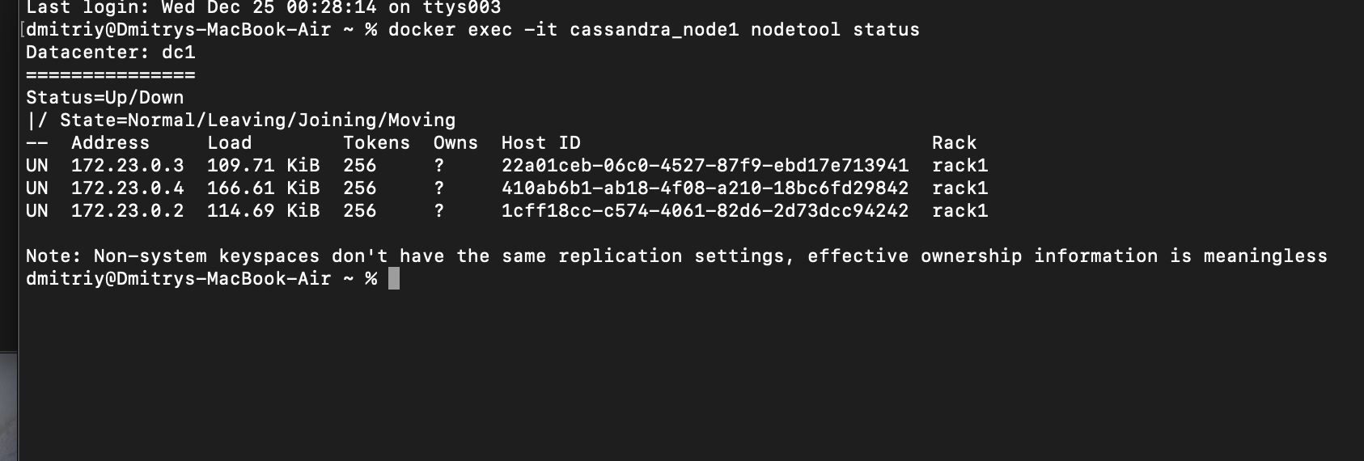

1. Для якогось запису з кожного з кейспейсу виведіть ноди на яких зберігаються дані

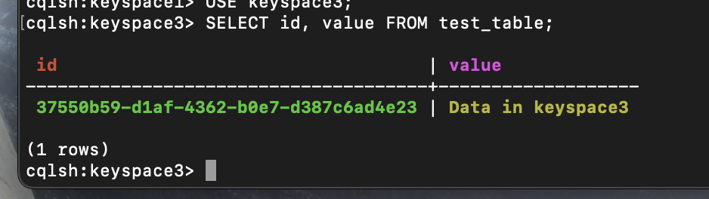



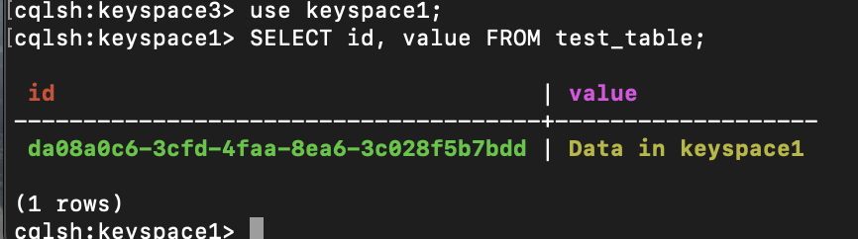



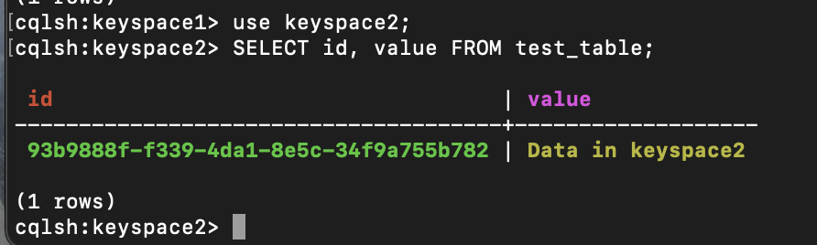



1. Відключити одну з нод. Для кожного з кейспейсів перевірити з якими рівнями *consistency* можемо читати та писати

* для *Keyspace* з replication factor 1 - **CONSISTENCY ONE**
* для *Keyspace* з replication factor 2 - **CONSISTENCY ONE/TWO**
* для *Keyspace* з replication factor 3 - **CONSISTENCY ONE/TWO/THREE**

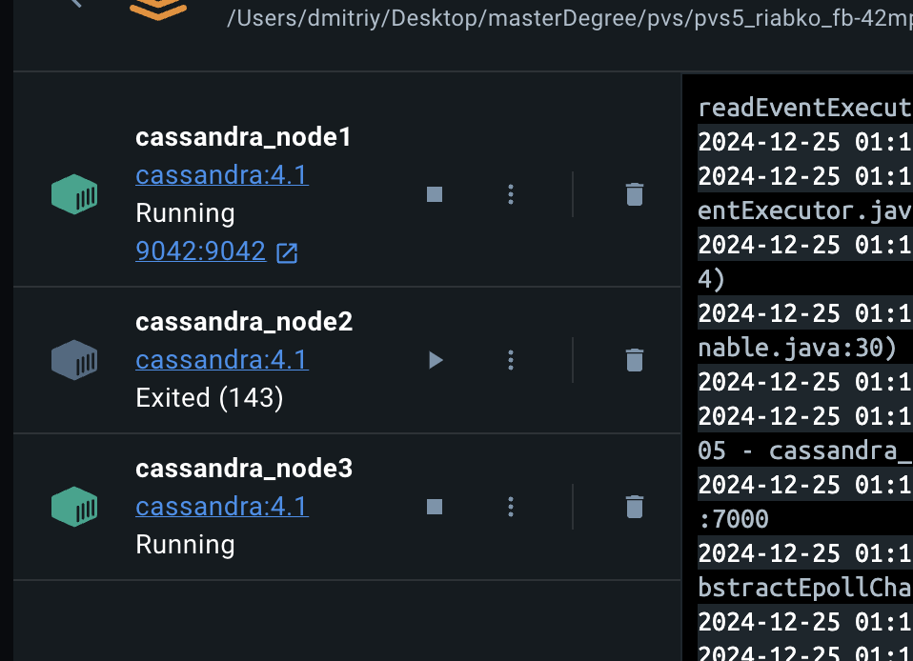

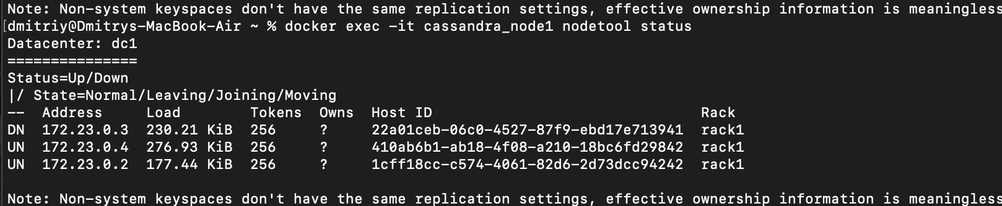

Бачимо, що одна нода в статусі DN

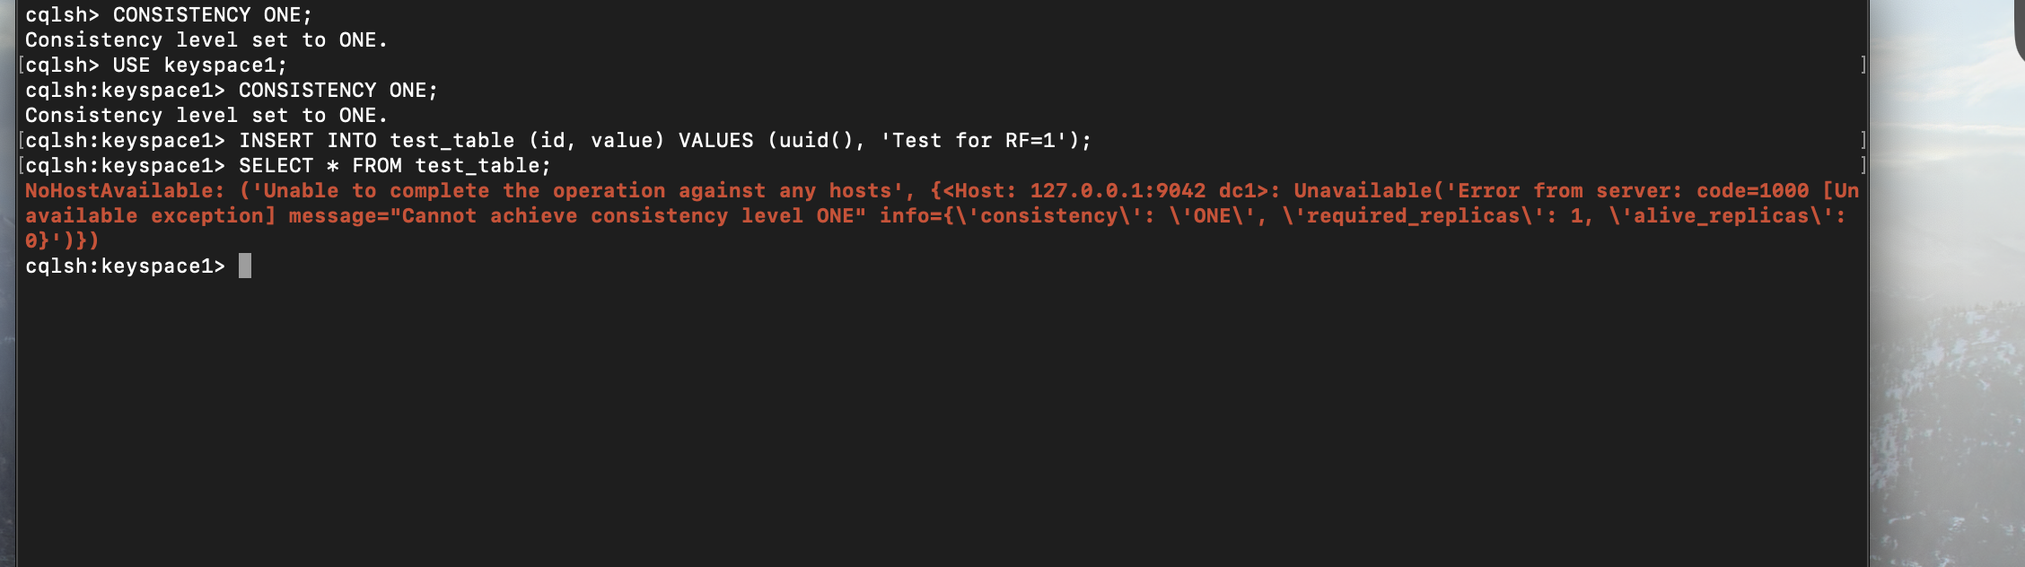

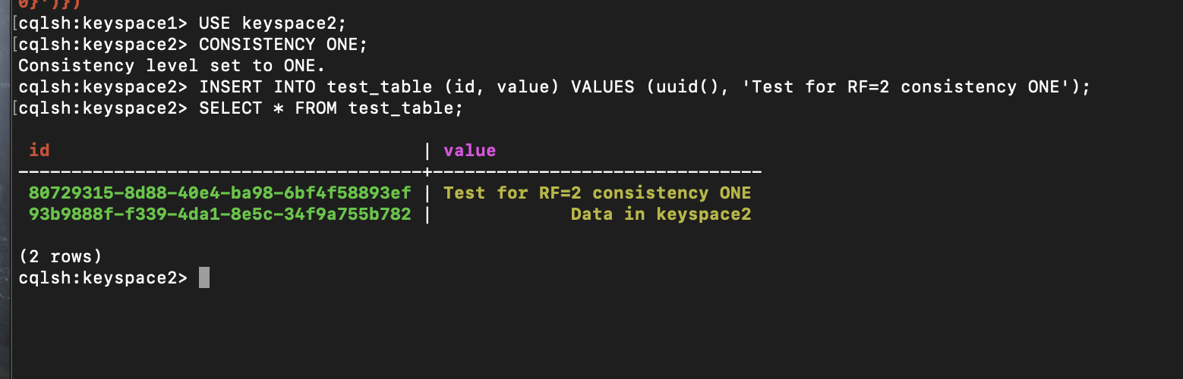

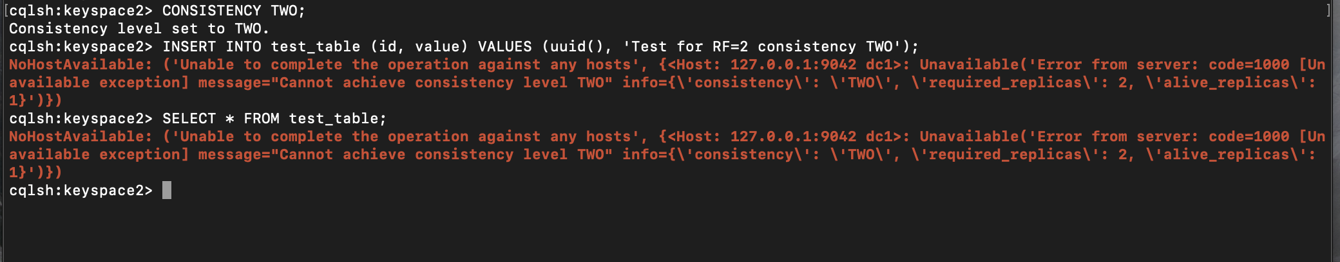

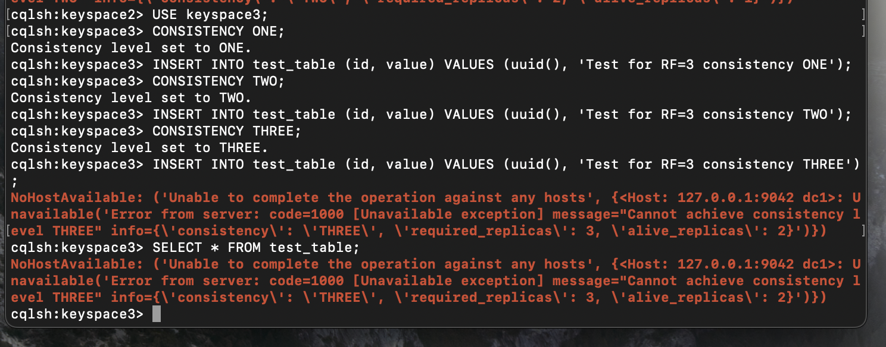

1. Зробить так щоб три ноди працювали, але не бачили одна одну по мережі (заблокуйте чи відключити зв'язок між ними)

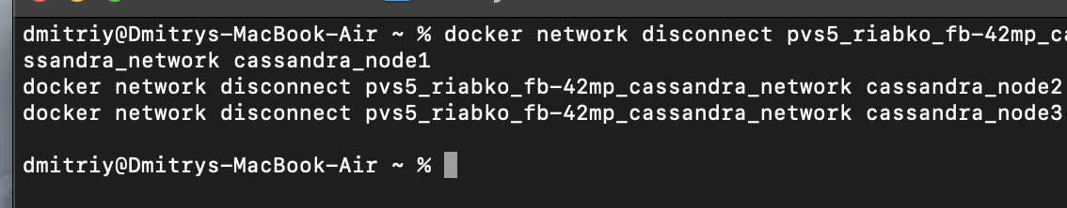

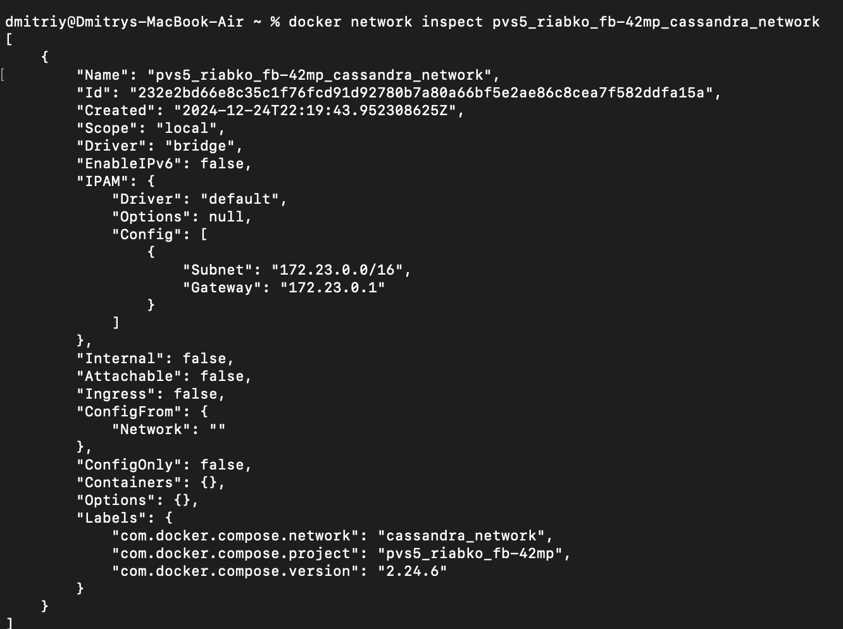

1. Для кейспейсу з *replication factor* 3 задайте рівень consistency рівним 1. Виконайте по черзі запис значення з однаковим primary key, але різними іншими значенням окремо на кожну з нод (тобто створіть конфлікт)

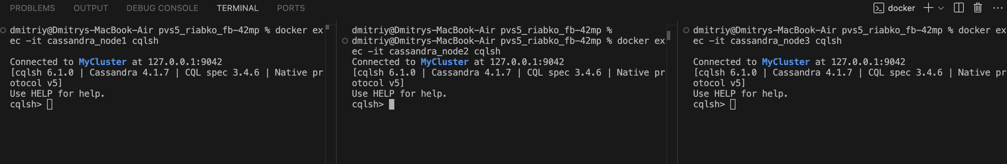

Node 1:

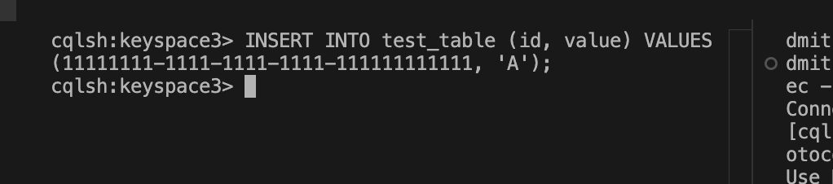

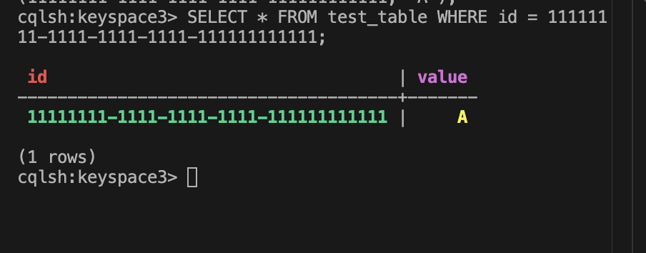

Node2:

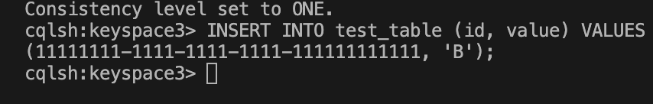

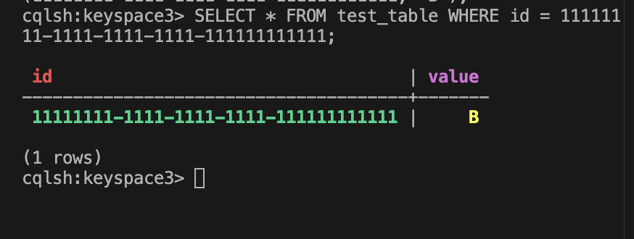

Node 3:

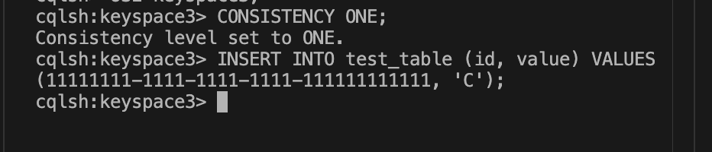

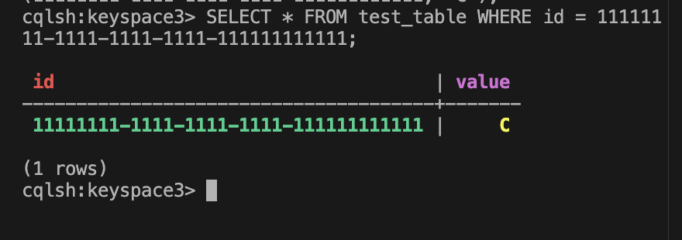

1. Відновіть зв'язок між нодами, і перевірте що вони знову об'єдналися у кластер. Визначте яким чином була вирішений конфлікт даних та яке значення було прийнято кластером та за яким принципом

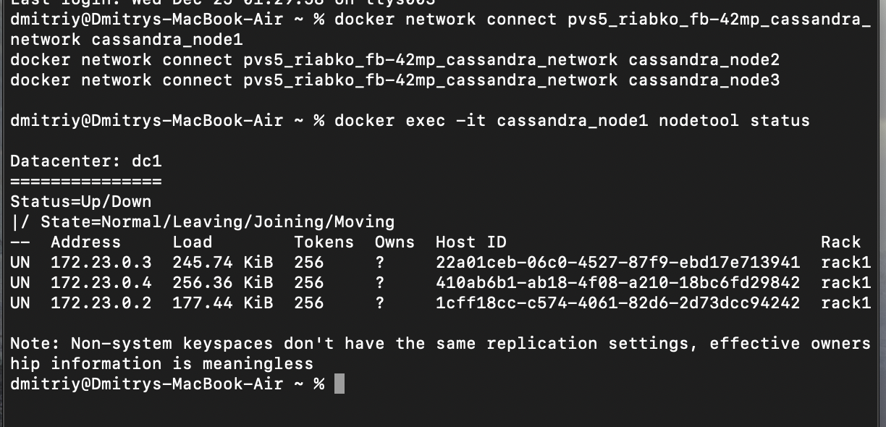



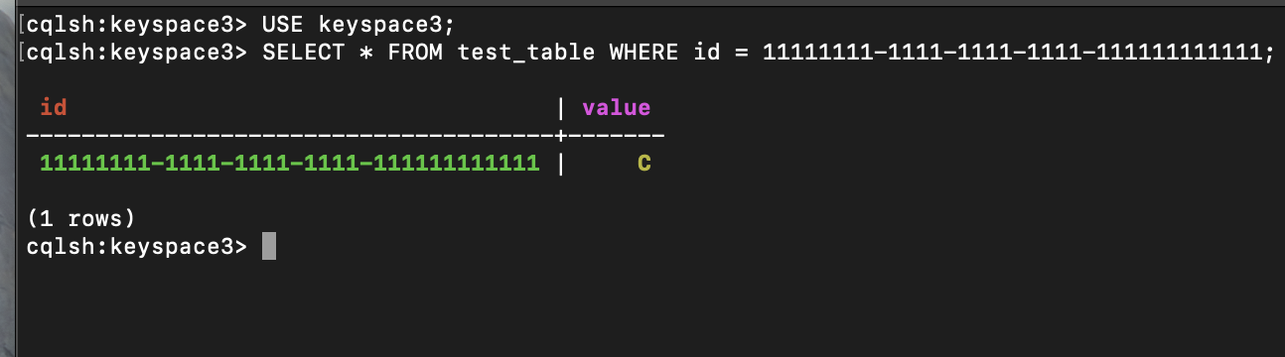

Після відновлення зв'язку між нодами Cassandra автоматично синхронізувала дані між усіма нодами. Конфлікт був вирішений за допомогою принципу **"Last Write Wins"**: значення з найбільшим timestamp було обрано як фінальне. Фінальне значення (value) було репліковано на всі ноди.